Che la dieta mediterranea facesse bene se ne sono accorti già negli anni Settanta i nutrizionisti americani, capeggiati da Ancel Keys. Ma come riassumere tutta quella mole di ricerche, studi, indagini epidemiologiche, in modo leggibile e utile?

Ciò che ci fa bene. La dieta mediterranea e la prima piramide alimentare
La piramide alimentare è la più geniale, semplice ed efficace rappresentazione di uno stile alimentare corretto ed equilibrato, che coincide con il modello alimentare mediterraneo identificato negli anni Settanta da Ancel Keys, a conclusione di un ampio studio sulla correlazione tra nutrizione e mortalità. È stato il Dipartimento statunitense dell’Agricoltura (Usda) nel 1992 a ideare questo schema con al vertice i cibi da consumare solo occasionalmente e alla base gli alimenti – fondamentali, appunto – che hanno dato prova di avere un effetto positivo sulla salute, che quindi vanno mangiati tutti i giorni. L’intento – raggiunto – era riassumere i dettami della dieta mediterranea in uno schema grafico semplice, chiaro e comprensibile.
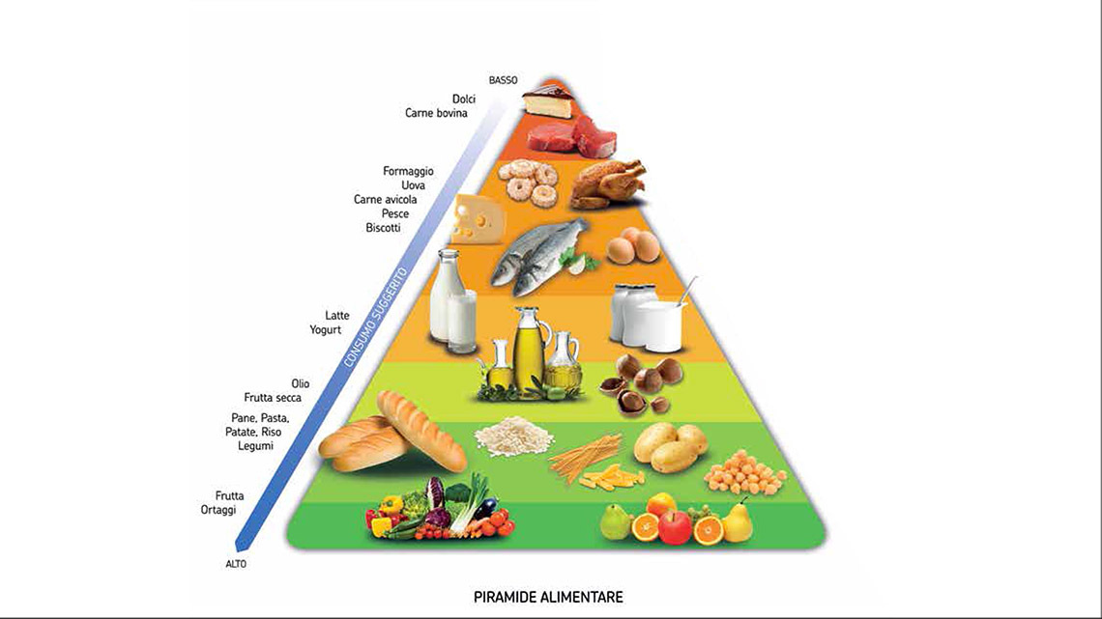
La piramide alimentare © Fondazione Bcfn
I cibi sono suddivisi in fasce orizzontali. Salendo progressivamente dalla base verso la cima, la frequenza di consumo delle diverse categorie alimentari dovrebbe diminuire. Alla base della piramide si trovano proprio frutta e ortaggi tipici delle abitudini alimentari mediterranee, ricchi in termini di nutrienti (vitamine, sali minerali, acqua) e di sostanze protettive (fibre e composti bioattivi di origine vegetale). Salendo progressivamente si trovano gli alimenti a crescente densità energetica (molto, troppo presenti nella dieta nordamericana) che andrebbero consumati in sempre minore quantità.
Nel 2005 lo schema è stato rivisto e attualizzato con modifiche importanti, ad esempio la distinzione tra grassi buoni e insalubri e lo spostamento della carne rossa verso gli alimenti meno raccomandabili. Ma, a distanza di anni, la piramide alimentare basata sulla dieta mediterranea resta un modello di riferimento, in cui convergono tutte le principali raccomandazioni nutrizionali emanate nei più diversi ambiti della medicina.

Ciò che fa male al Pianeta. La piramide alimentare dell’impatto ambientale
L’impatto della nutrizione sulla salute è un concetto acclarato in medicina ed è alla base della prevenzione per molte diverse patologie. In parallelo, lo studio dell’alimentazione sta vivendo un’espansione che va dall’ambito strettamente nutrizionale verso altre categorie della cultura e della scienza, che includono le scienze sociali, l’economia e, cosa interessantissima, le scienze ambientali. Sta emergendo oggi una nuova consapevolezza: le scelte alimentari dei singoli e delle collettività hanno riflessi notevoli su ognuno di noi, sulla società e sull’ambiente e possono concretamente influenzare il futuro dell’uomo sul pianeta.
Un nuovo, utilissimo strumento per dare nuove motivazioni e spingere le persone verso scelte nutrizionali corrette ce lo ha dato il Barilla Center for Food and Nutrition (Bcfn).
L’approccio che congloba l’attenzione per l’ambiente e la considerazione dell’uso di risorse naturali per ottenere gli elementi nutritivi è stato inaugurato nel giugno 2010, quando gli esperti hanno radunato e riassunto i primi studi sull’impatto ecologico dei vari alimenti.
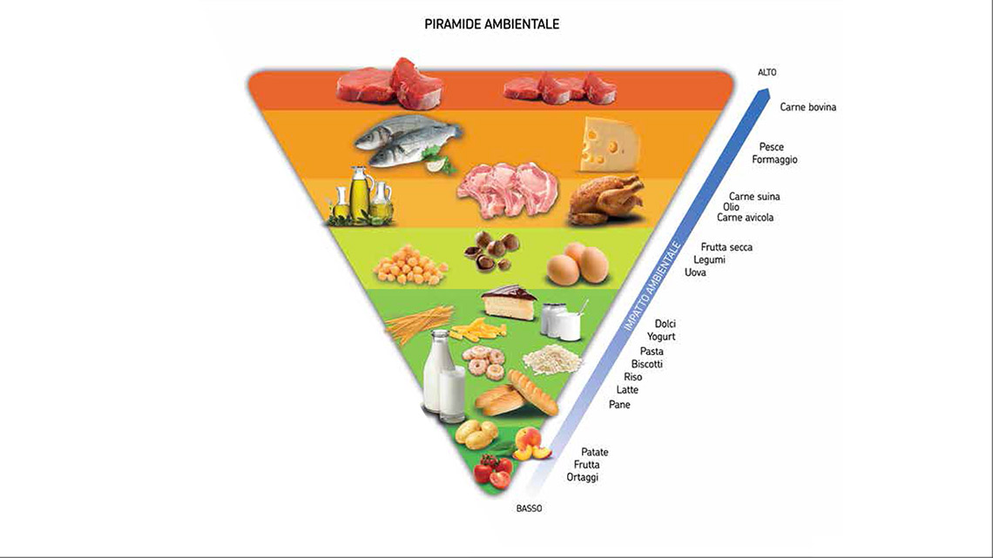
La piramide ambientale © Fondazione Bcfn
Mettendoli in ordine digradante hanno scoperto che le categorie degli alimenti in cima alla piramide alimentare mediterranea(cioè quelli meno raccomandabili) coincidono quasi perfettamente con quelli più energivori e nocivi per l’ambiente. La prima edizione della doppia piramide raccoglieva 140 dati da 35 fonti scientifiche, l’ultima (2015) 1.222 dati da 385 fonti. Oggi, la maggior parte (71%) delle fonti bibliografiche utilizzate è relativa al Carbon Footprint, seguito da Water Footprint ed Ecological Footprint. Questo è dovuto a una combinazione di fattori. Il primo è certamente il fatto che il Carbon Footprint è l’indicatore più utilizzato dagli studiosi e, soprattutto, è quello per il quale esistono standard di calcolo più consolidati e diffusi a livello scientifico. I tre indicatori ambientali, riferiti a un chilogrammo (o a un litro) di alimento, sono stati calcolati come media aritmetica dei valori resi disponibili dalle ricerche.
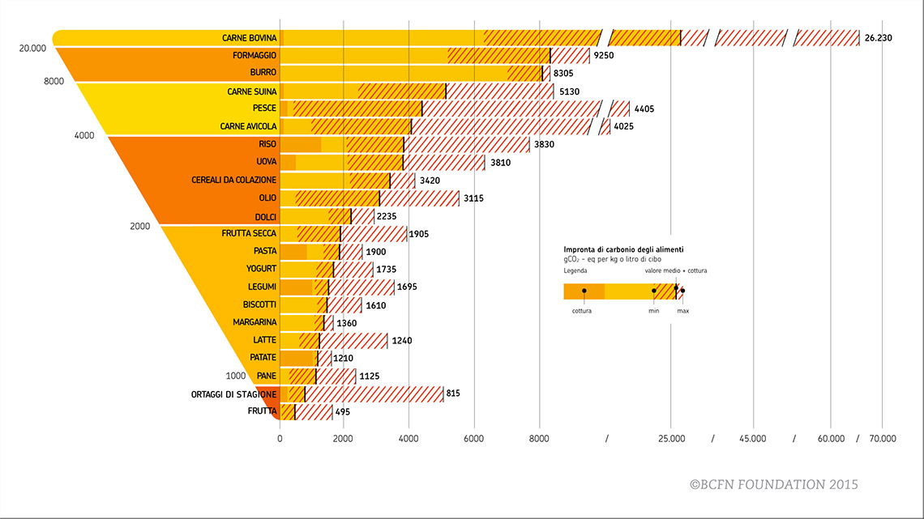
La piramide della Carbon Footprint © Fondazione Bcfn
Carbon Footprint: rappresenta il totale dei gas ad effetto serra responsabili dei cambiamenti climatici causati in maniera diretta o indiretta dalle attività umane. È misurato in massa di CO2 equivalente.
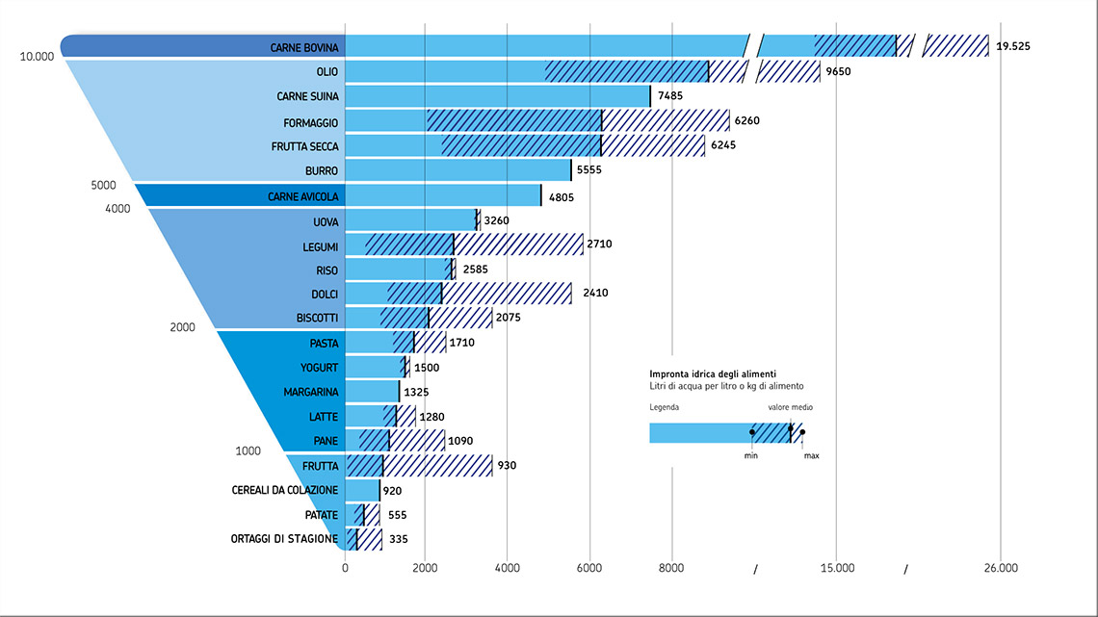
Piramide della water footprint © Fondazione Bcfn
Water Footprint: quantifica i consumi e le modalità di utilizzo delle risorse idriche. È misurata in volume (litri) di acqua dolce consumata, evaporata o inquinata durante il ciclo di vita di un prodotto e tiene in considerazione anche il luogo dove è avvenuto il prelievo.
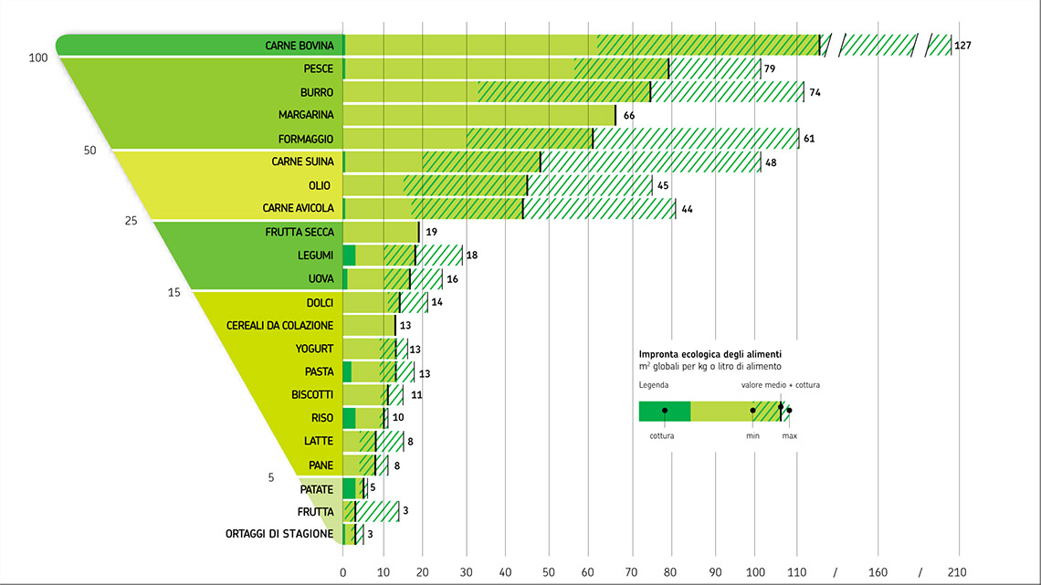
Piramide dell’impronta ecologica © Fondazione Bcfn
Ecological Footprint: misura l’area di territorio biologicamente produttivo necessaria per produrre le risorse consumate da una famiglia, o da un Paese, o da un singolo processo produttivo, e per assorbirne le relative emissioni di anidride carbonica. Questo indice – espresso in mq o ettari globali – è standardizzato a livello internazionale ed è utilizzato, ad esempio, dalla Commissione Europea per misurare i consumi di risorse a livello nazionale. Calcola la quantità di terra (o mare) biologicamente produttiva necessaria per fornire le risorse e assorbire le emissioni associate a un sistema produttivo.

L’accostamento grafico delle due piramidi è sorprendente e dà un messaggio chiaro
Affiancando la piramide alimentare alla piramide ambientale, è emersa una correlazione di notevole interesse, capace di chiarire un messaggio portentoso: gli alimenti per i quali è consigliato un consumo maggiore generalmente sono anche quelli che determinano gli impatti ambientali minori.
Ora, l’importanza dell’alimentazione per la salute viene ogni giorno confermata da nuovi studi. Le ricerche degli ultimi anni hanno dimostrato che l’agroalimentare è uno dei comparti maggiormente responsabili delle emissioni di gas serra e del consumo di acqua. La novità comunicata dalla doppia piramide del Barilla Center Food Nutrition è che gli alimenti per i quali i nutrizionisti consigliano un consumo più frequente sono anche quelli che hanno un minor impatto ambientale.
Viceversa, gli alimenti per i quali viene raccomandato un ridotto consumo hanno anche un maggior impatto sull’ambiente.
In altre parole, questo schema fonde i due obiettivi fondamentali di tutela della salute e dell’ambiente, in uno.
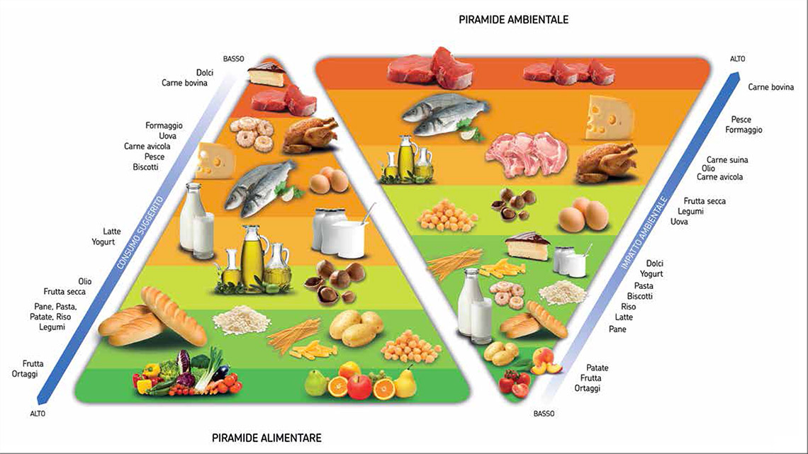
La doppia piramide alimentare © Fondazione Bcfn
È davvero interessante scoprire la quasi perfetta corrispondenza tra gli alimenti nocivi per la salute, nella fascia rossa, e quelli che lo sono per gli equilibri ecologici del Pianeta, e la parallela simmetria degli alimenti benefici per la salute, che sono anche i più leggeri per l’ambiente.
L’elaborazione dell’impronta ecologica degli alimenti è stata condotta secondo l’approccio dell’analisi del ciclo di vita (Life Cycle Assessment, Lca), metodologia che consiste nel valutare il peso energetico e ambientale associato a tutte le sue fasi produttive. Nel caso di un alimento, dalla coltivazione delle materie prime fino alla distribuzione e all’eventuale cottura, inscatolamento, refrigerazione.
Tutto questo conferma, sulla base di centinaia di ricerche, che le scelte alimentari dei singoli e delle collettività hanno riflessi notevoli sia sull’individuo che sulla società e sull’ambiente. Il benessere della persona e le sue scelte alimentari sono, in questo modello, componenti integrate della salute globale dell’ecosistema.
La proposizione della doppia piramide alimentare – nutrizionale attualizza ed estende l’originario valore e significato della sola piramide alimentare di Ancel Keys. Le implicazioni culturali e scientifiche del nuovo modello hanno un potenziale molto ampio, che spazia dalla ricerca multidisciplinare alla possibilità di un’applicazione quotidiana del messaggio chiave: l’alimentazione più sana per la persona è anche la più sostenibile per il pianeta.

